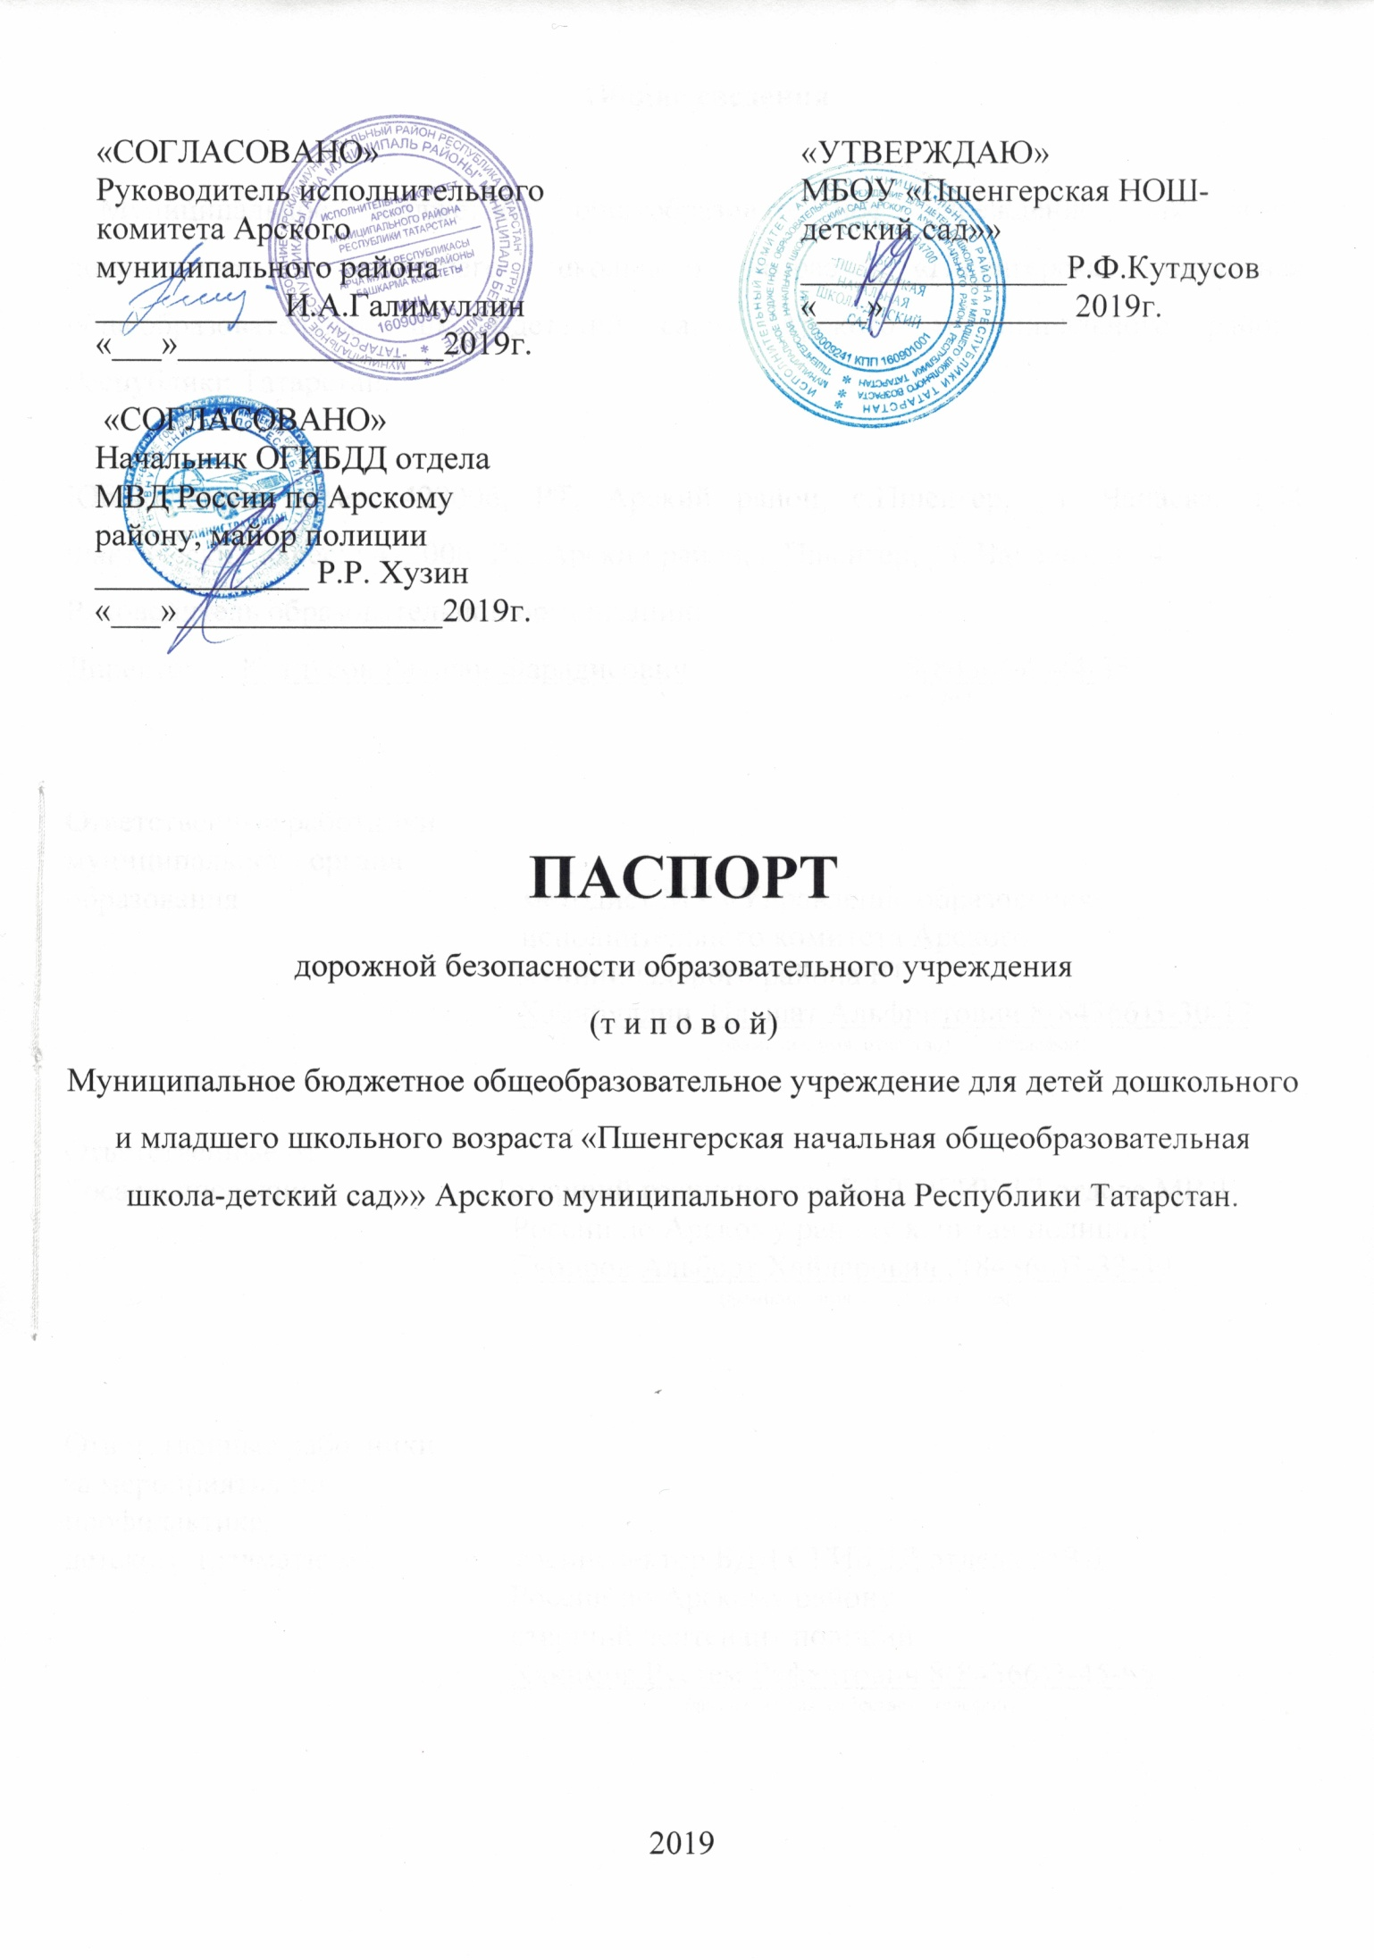
Общие сведения

Муниципальное бюджетное общеобразовательное учреждение для детей дошкольного и младшего школьного возраста «Пшенгерская начальная общеобразовательная школа-детский сад»» Арского муниципального района Республики Татарстан.

Юридический адрес: 422006, РТ, Арский район, с.Пшенгер, ул. Чапаева, д.54 Фактический адрес: : 422006, РТ, Арский район, с.Пшенгер, ул. Чапаева, д.54
Руководитель образовательной организации:
Директор Кутдусов Раушан Фарадисович 8(84366)9-44-35
(телефон)

Ответственные работники
муниципального органа
образования методист МУ «Управление образования»
исполнительного комитета Арского
муниципального района РТ
Хабибуллин Ильшат Альфритович 8(84366)3-30-12
(фамилия, имя, отчество) (телефон)

Ответственные от
Госавтоинспекции старший госинспектор БДД ОГИБДД отдела МВД
России по Арскому району капитан полиции
Сабиров Альберт Хайдарович 8(84366)3-33-39
(фамилия, имя, отчество) (телефон)

Ответственные работники
за мероприятия по
профилактике
детского травматизма госинспектор БДД ОГИБДД отдела МВД
России по Арскому району
старший лейтенант полиции
Хакимов Рустем Рафхатович 8(84366)3-45-96
(фамилия, имя, отчество) (телефон)

Руководитель или ответственный
работник дорожно-эксплуатационной глава Апазовского
организации, осуществляющей сельского поселения
содержание улично-дорожной Садиков Р.Ш.
сети (УДС)∗ 8(84366) 94-2-37
(телефон)

Руководитель или ответственный
работник дорожно-эксплуатационной директор Арского филиала
организации, осуществляющей ОАО «Татавтодор»
содержание технических средств Сафиев А.Т.
организации дорожного 8(84366)3-45-96
движения (ТСОДД) (телефон)

Телефоны оперативных служб:

01, 3-59-01 - Арский гарнизон пожарной охраны
02, 3-12-02 – Отдел МВД Росии по Арскому району
03, 3-15-03 – Арская ЦРБ, отделение скорой помощи

Количество учащихся и воспитанников 37

Наличие уголка по БДД имеется, в коридоре школы

Наличие класса по БДД не имеется

Наличие автогородка (площадки) по БДД не имеется

Наличие автобусов образовательном учреждении не имеется

Время занятий в образовательном учреждении:

школа - 8 час. 00 мин. –12 час. 45 мин.
внеклассные занятия: 13 час. 00 мин. – 14 час. 00 мин.
график работы детского сада: с 7.00 – 16.00

Содержание

1. Район расположения образовательного учреждения, пути движения транспортных средств и детей (обучающихся, воспитанников).
2. Организация дорожного движения в непосредственной близости от образовательной организации с размещением соответствующих технических средств организации дорожного движения, маршруты движения детей и расположение парковочных мест.
3. Маршруты движения организованных групп детей от образовательного учреждения к стадиону, парку или спортивно-оздоровительному комплексу.
4. Пути движения транспортных средств к местам разгрузки/погрузки и рекомендуемые безопасные пути передвижения детей по территории образовательного учреждения.

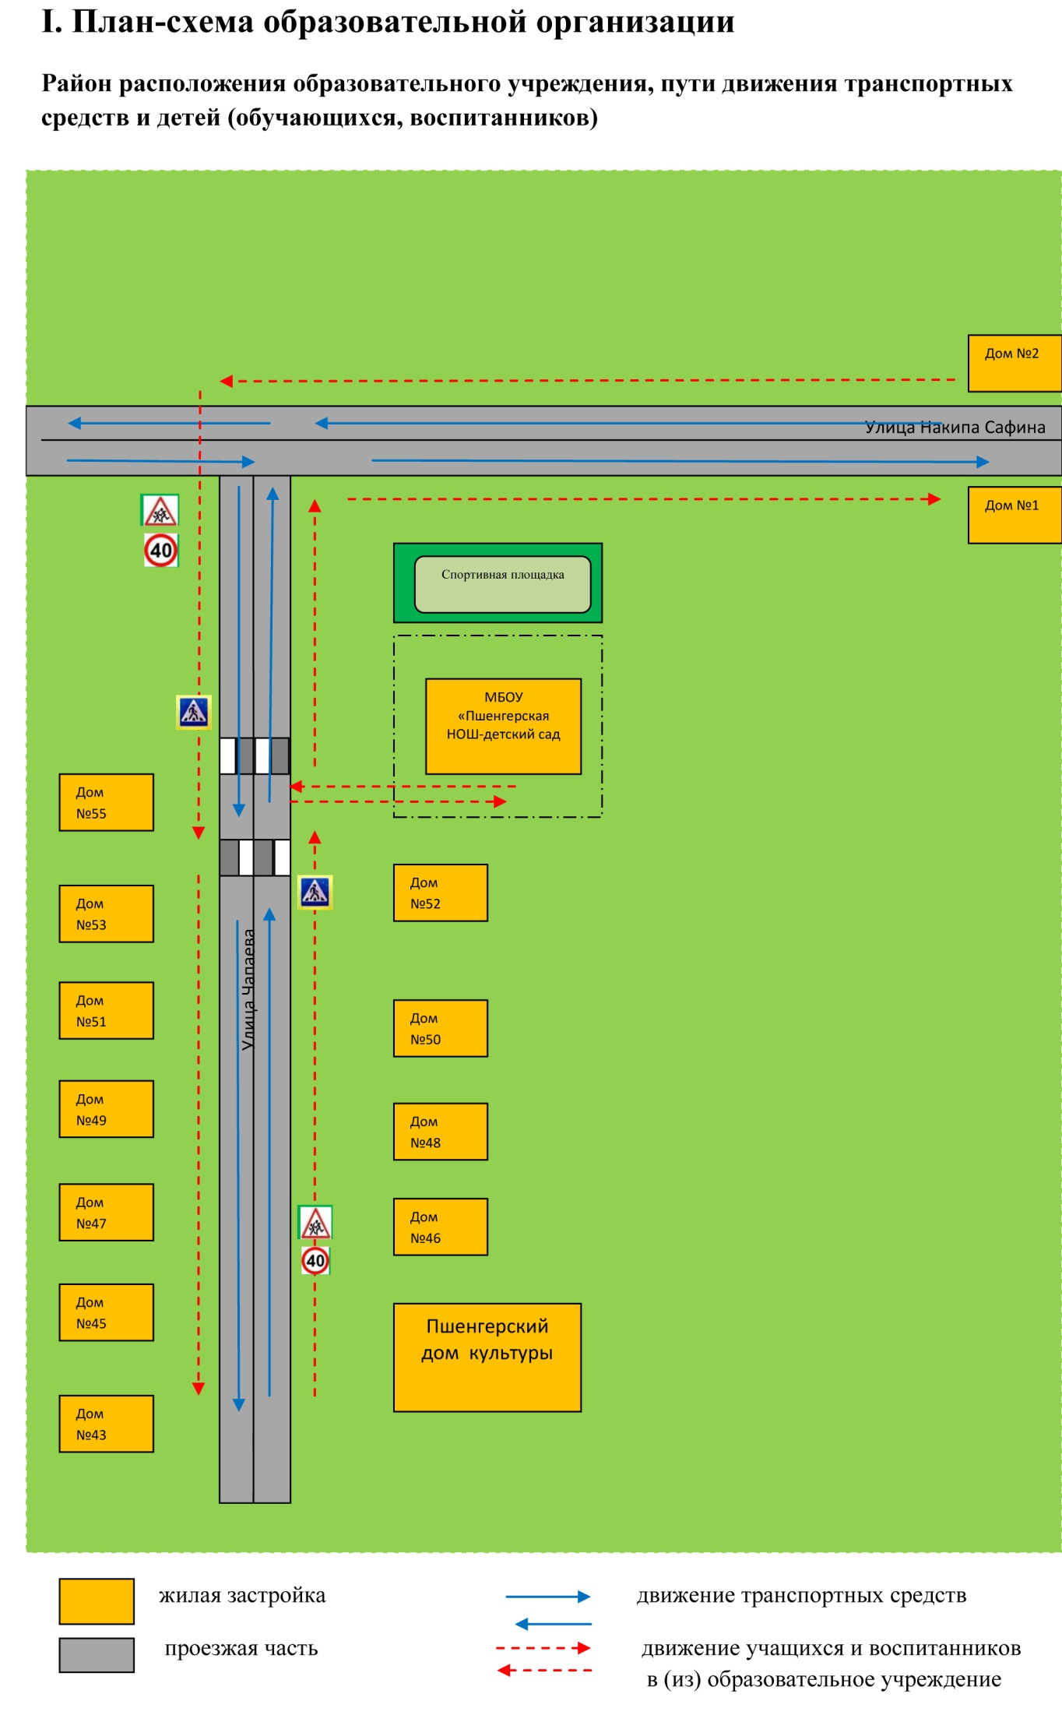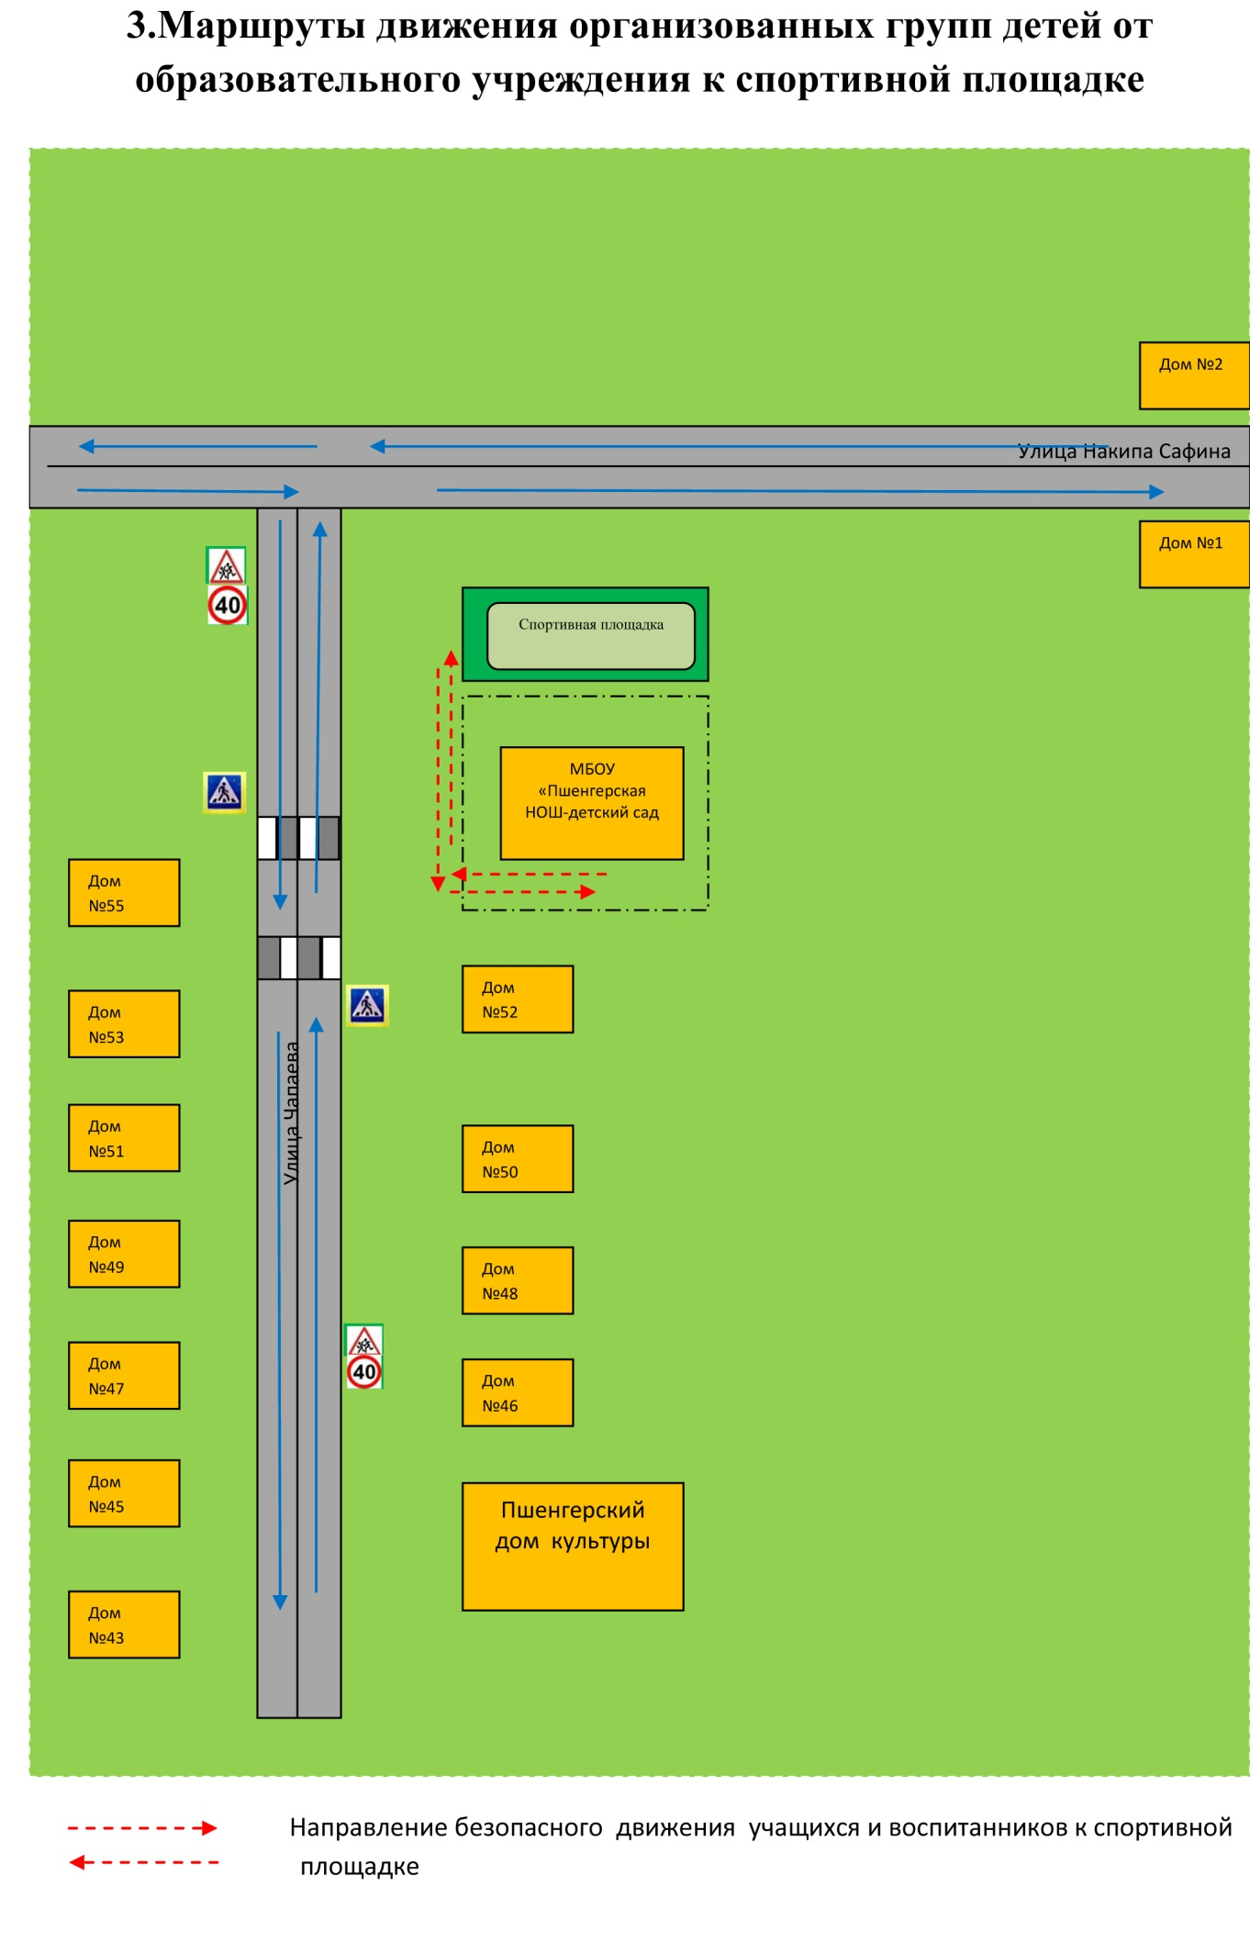

∗ Дорожно-эксплуатационные организации, осуществляющие содержание УДС и ТСОДД, несут ответственность в соответствии с законодательством Российской Федерации (Федеральный закон «О безопасности дорожного движения» от 10 декабря 1995 г. № 196-ФЗ, Кодекс Российской Федерации об административных правонарушениях, Гражданский кодекс Российской Федерации)

